|  |  |  |
| --- | --- | --- |
| Met the militant mongooses | | Versie: 1.0 |
|  | | Datum opgesteld: 21.05.2014  Te Breda |
| Naam leden: | **Corwin Schmitz Steven Logghe**  Van leeuwenhoeklaan 60 Moye keene 82  4904 KS Oosterhout 4791 BH Zundert  06-48417007 06-28647586  **Sven Jansen Yannick van Dolen**  Saturnus 42 professor rommehoek 14  4907 CT Oosterhout 4908 CD Oosterhout  06-42232518 06-81981991 | |
| Klas | RIO4-APO1A/RIO4-APO1B/RIO4-APO1C | |
| Organisatie | Radius College | |
| Opdrachtgever | Fer van Krimpen & Sietse Dijks | |
| Groepsnaam | The Militant Mongooses | |
| Bestandsnaam | **Database link verslag** | |



Inhoud

Database linken aan je programma. 2

## Database linken aan je programma.

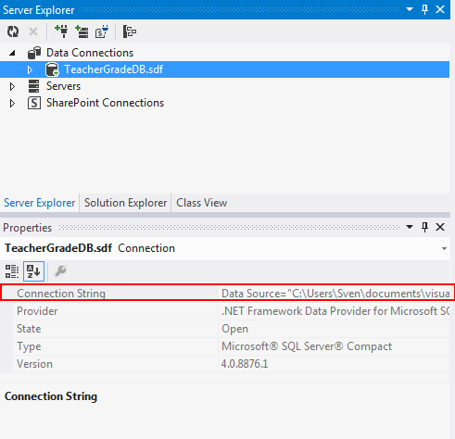Een databse moet je linken aan een programma of app als je data aan een database wilt toevoegen, updaten en/of verwijderen.  
Je moet eerst verbinding leggen met de database. Daarvoor heb je de zogeheten “connection string” die connection string kan je vinden bij de properties van je database, zoals je op de afbeelding ziet.

Dan moet je een sql connectie object aanmaken. Als je verbinding maakt met een lokale database die op je computer staat dan gebruik je de volgende code:

SqlCeConnection connection1 = new SqlCeConnection(@"connection String");

Voordat je dat gebruikt moet je dit helemaal boven aan:

using System.Data.SqlClient;

En als je verbinding probeert te maken een database die op het internet draait dan gebruik je de volgende code om een object te maken:

SqlConnection con = new SqlConnection(@"ConsoleApplication1.Properties.Settings.Default.masterConnectionString");

Als je de object hebt aangemaakt dan moet je de connectie openen dat gaat als volgt:

objectnaam.Open();

Als je de connectie met de database hebt gemaakt dan kan je een query doorgeven aan de database, dat gaat als volgt:

SqlCeCommand command = new SqlCeCommand("Query", con)

De query tussen haakjes is de query die je naar de database stuurt. De con is de object naam van de connectie.